Данный документ не является Техническим заданием на разработку интернет – проекта.

Представляет из себя список пожеланий и обязательных условий при разработке интернет – проекта для компании

На основании данного документа от исполнителя (-й) ожидаем КП, Техническое задание, концепцию проекта (дизайн, юзабилити, прототипы и т.д.), обоснованные рекомендации.

Назначение и цели создания проекта «_______________»

Основное направление деятельности компании:
Компания «________________» является _________

Основными услугами компании являются:
- Продажа оборудования оптом
- Продажа оборудования в розницу
- Ремонт оборудования
- Консультации подрядчиков
- __
- __
- __
- __

Приоритетным в данный момент считаем «Продажа оборудования оптом»

Цели и задачи проекта: (доработать список. Заказчику надо выбрать свои)
А) Главная цель, продажа товара конечному потребителю
Б) Получение контактов потенциальных клиентов, для последующей продажи товара

Уникальное торговое предложение, которое требуется максимально отобразить на сайте
«___________________»
№ 1
№ 2
№ 3

Этапы разработки проекта
«___________________»

Разработка проектной документации
Разработка Технического Задания (ТЗ) и необходимых приложений, для формулировки задач, требований и технических указаний, необходимых для разработки проекта. ТЗ определяет объем и содержание работ, контрольные точки, и финальную точку разработки.

Установка системы управления на локальный сервер
Подготовка площадки для разработки веб-проекта Заказчика, установка системы управления на локальный сервер Исполнителя.

Верстка HTML-шаблонов
Нарезка графических дизайн-макетов на элементы. Создание статических html-прототипов веб-страниц. Адаптация верстки под типовые браузеры и разрешения.

Настройка и конфигурирование стандартных модулей системы управления
Настройка модулей входящих в состав системы управления на основе требуемого функционала.

Создание сайта
Создание статичных html–страниц:
Функциональный модуль визуального редактора, позволяющего использовать необходимые функции по редактированию контента.
Создание динамических шаблонов:
«Подключение» статических html-прототипов к системе управления. Добавление необходимых элементов и компонентов системы управления в код шаблонов, для создания динамических шаблонов.

Тестирование и отладка разработчиком
Поиск ошибок тестировщиком и их исправление разработчиками. Проверка кроссбраузерности веб-сайта «__________».

Тестирование и формирование баг-листа
Поиск ошибок Заказчиком и формирование баг-листа. Передача баг-листа разработчикам.
* - Разработчик и Заказчик обговаривают время, необходимое для тестирования веб-сайта. В том случае, если за оговоренное время Заказчик не успел протестировать проект или ошибки найдены не были, Заказчик может сообщить о найденных ошибках позднее – на протяжении всего Гарантийного срока, оговоренного Договором и Приложениями.

Отладка по баг-листу Заказчика
В случае обнаружения ошибок Заказчиком, Разработчик производит их устранение.

Начальное наполнение контентом
Информация для начального наполнения веб-сайта контентом предоставляется Заказчиком. Наполнение осуществляется Исполнителем.

Подписание акта приема-сдачи
Подписание Заказчиком акта, подтверждающего окончание работ по проекту.

Перенос проекта на сервер заказчика
Перенос работающего веб-сайта «____________» с локального сервера на Интернет-сервер Заказчика (или предоставленный Заказчиком Интернет-сервер сторонней организации) осуществляется после устранения всех ошибок, найденных при тестировании, и подписанию Акта приема-сдачи работ.

Передача полных доступов к веб-сайту Заказчику
Передача Заказчику полных доступов к веб-сайту осуществляется после подписания Акта приема-сдачи работ и окончательного взаиморасчета.

БРИФ
Контактная информация
Контактные лица: ФИО, телефон, должность, E-mail, Skype,
Какая форма связи для Вас предпочтительнее? Во сколько Вам лучше звонить?
Информация о компании
Название компании
Опишите основные сферы деятельности компании
Названия и краткие характеристики товаров или услуг
География продаж, наличие филиальной сети
Кто Ваш покупатель?
Какой объем продаж приходится на постоянных клиентов?
Что ваш покупатель больше всего ценит в вашем продукте или услуге
Сколько времени вы находитесь на рынке? Темпы роста вашей компании за последние два года. Сколько компаний делят ваш рынок в обозначенной географии?
Ваши конкуренты с адресом сайта | Адрес сайта | Что нравится | Что НЕ нравится
По средствам чего Вы обычно привлекаете клиентов? Какие из моделей формирования клиентов самые эффективные?
Информация о действующем сайте
Есть ли у Вас действующий сайт?
Соответствует ли он поставленным целям и задачам?
На сайте размещена актуальная информация?
Цели разработки сайта
Отметьте необходимое: | [ + ] Привлечение клиентов  [ + ] Улучшение имиджа компании и повышение узнаваемости  [ - ] Интернет коммерция, продажа товаров  [ ++ ] Информирование о проведение акций и специальных предложений  [ ++ ] Информирование о компании  [ + ] Информирование о товарах или услугах  [ +++] Информирование об оперативно меняющейся информации (новости, события, предстоящие акции)  [ ++++ ] Справочная информация  [ ++++ ] Привлечение персонала  [ + ] Расширение партнерской сети  [ ++++ ] Повышение лояльности сотрудников к компании
Функциональные возможности
Тип создаваемого сайта | [ ] Сайт визитка – это небольшой сайт, как правило состоящий из одной или нескольких страниц, содержащий краткую и основную информацию о организации, частном лице, компании, товарах или услугах.  [ ] Интернет магазин - предназначен продавать различные категории товаров в сети в режиме онлайн. Посетив такой ресурс, каждый пользователь всемирной паутины может выбрать интересующий его товар, узнать о нем подробную информацию и, в случае необходимости, осуществить заказ, не выходя из дома и не отрываясь от компьютера.  [ ] Корпоративный сайт - это полнофункциональное представительство компании в интернете. Он содержит полную информацию о компании и её деятельности. Такой тип сайта иногда называют виртуальным офисом, т.к. на нем можно задать интересующий вас вопрос или пообщаться с менеджером.  [ ] Корпоративный портал – сайт в компьютерной сети, который предоставляет пользователю различные интерактивные сервисы: поиск в интернете, новости, всевозможные справочники, электронную почту, дискуссионные клубы, онлайн шопинг, а так же ссылки на другие сайты.  [ ] Информационный портал - это ресурс, с широкими возможностями для новостных публикаций, как правило, содержащий множество статей различных авторов, а также такие сервисы как опросы, голосование, рассылки.  [ ] Лендинг пейдж - одностраничный сайт, призывающий к выполнению какого либо действия, или дающий ссылку на другой ресурс.  [ + ] Другой:
Сервисы коммуникации с посетителями сайта | [ + ] Форма обратной связи  [ +] Вопрос-Ответ  [ +++ ] Голосования и опросы  [ ++++ ] Форум  [+ ] Система отзывов  [ ++ ] Система комментирования материалов  [ + ] Онлайн-консультант  [ ++ ] Подписки и рассылки  [ + ] Обратный звонок с сайта  [ ] Регистрация посетителей
Сервис по продаже товаров через интернет (для интернет магазинов и каталогов) | [] Многоуровневый рубрикатор  [ ] Расширенное описание группы товаров  [ ] Расширенное описание каждого товара  [ ] Расширенный поиск по каталогу  [ ] Добавление товаров в избранное  [ ] Запрос цены по отдельным товарам  [ ] Система сравнения товаров  [ ] Корзина покупок  [ ] Накопительная система скидок  [ ] Расчет скидок от количества товаров в заказе  [ ] Расчет скидок от суммы заказа  [ ] Расчет стоимости доставки  [ ] Бонусная система для клиентов  [ ] Генерация купонов на последующие заказы  [ ] Хранение истории заказов  [ ] Система уведомления покупателей о статусе заказа  [ ] Системы оплаты кредитными картами и электронными деньгами  [ ] Автоматическое формирование счета для оплаты безналом  [ ] Автоматическое формирование квитанции для оплаты  [ ] Оформление заказа в 1 клик
Импорт данных и интеграция | [ ++ ] Импорт прайс-листов из Excel  [ ] Импорт данных с сайтов конкурентов  [ ] Интеграция с 1С-Предприятие, какая версия?  [ ] Интеграция с корпоративной базой данных  [ ] Интеграция с сервисом МойСклад  [ ] Импорт новостей из RSS-каналов
Нужны ли дополнительные языковые версии сайта?
Другие функции и сервисы, которые не представлены в списке
Предпочтения по использованию Системы управления сайтом (CMS). | [ + ] 1С- Битрикс  [ ] Modx  [ ] По предложению разработчика и на усмотрение заказчика  [ ] Другая (напишите)
Структура сайта
Разделы сайта | [ ] О компании  [ ] Новости  [ + ] Услуги  [ ] Анонсы  [ ] Каталог продукции  [ ] События / Мероприятия (с рубриками, календарем, фотоотчетом)  [ ] Команда / Руководство (фото, имя, должность, контакты, описание)  [ ] Портфолио  [ ] Достижения / Награды / Сертификаты (фотоальбом)  [ ] Статьи  [ ] Акции и специальные предложения  [ ] Список партнеров и размещение информации об удачных проектах  [ ] Список магазинов, филиалов, дилеров  [ ] Интерактивная карта магазинов, филиалов  [ ] Документы и раскрытие информации  [ ] Вакансии (с формой отправки резюме)  [ ] Блоги  [ ] FAQ  [ ] Фото-галерея  [ ] Прайс-лист  [ ] Поиск по сайту  [ ] Карта сайта  [ - ] Доска объявлений  [ ] Бронирование  [ ] Контакты
Укажите, какая информация и элементы будут только внутри главной странице | [ ] Логотип  [ ] Слоган  [ ] Регистрация / авторизация  [ ] Контакты  [ ] Поиск  [ ] Новости  [ ] Текстовый блок  [ ] Online поддержка  [ ] Подписка на новости  [ ] Фотографии / картинки  [ ] Счётчики  [ ] Спецпредложение  [ ] Акции  [ ] Рейтинг / опрос  [ ] Каталог  [ ] Анонс  [ ] Новинки  [ ] Другое
Укажите желаемый тип меню | [ ] Горизонтальное  [ ] Вертикальное  [ ] Комбинированное  [ + ] На усмотрение дизайнера  [ ] Ваш вариант
Дополнительная информация о структуре, которая должна быть учтена | Лендо сайт  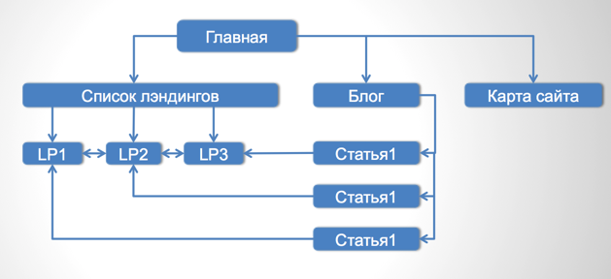
Дизайн сайта
Какие существуют носители фирменного стиля, которые могут быть использованы при разработке дизайна сайта? | [ - ] Руководство по фирменному стилю  [ + ] Логотип, фирменные цвета, фирменные шрифты  [ + ] Примеры удачной полиграфии  [ ] Фотографии  [ ] Каталог продукции  [ ] Буклеты  [ ] Другое:
Слова, которые могут характеризовать дизайн будущего сайта | [ ] Имиджевый (главное внимание уделяется графической части сайта)  [ ] Информационный (главное внимание уделяется удобству и оформлению)  [ ] Дорогой, «люксовый»  [ ] Минималистичный  [ ] Яркий  [ + ] Современный  [ ] Агрессивный  [ ] Консервативный  [ + ] Строгий  [ ] Мягкий, теплый  [ ] Удобный
Расположение элементов в дизайне | [ + ] Блочно  [ ] Хаотично  [ ] Структурировано  [ + ] На усмотрение дизайнера  [ ] Ваш вариант
Ваши пожелания по дизайну | Первый экран главной и всех страниц разделов и подразделов:  Не должно быть визуального барьера, который заставляет пользователя думать, что ниже уже ничего нет. На всех устройствах пользователю, должно быть понятно, что ниже есть продолжение контента.  Текст адаптирован для «сканирования» взглядом: используйте множество заголовков, делайте параграфы короче и добавьте маркированные списки.  Изображение должно быть содержательным, дополнять текст, помогать донести до зрителя идею. Чтобы сделать сайт более доходчивым и ясным, контент и дизайн должны работать рука об руку.
Требуется ли разработка уникальных иллюстраций и иконок? Если да, то в каком количестве? | [ ] Проиллюстрированные иконки  [ ] Иллюстрация на всю главную страницу  [ ] Иллюстрация на главной странице нужного вам размера  [ ] Иллюстрация на под странице, под страницах нужного вам размера  [ ] Другое:
Опишите сюжет самой иллюстрации или укажите ссылку на сайт с понравившимся Вам сюжетом
Дизайн под страниц сайта | [ ] Не нужен  [ +] Дизайн под страниц на основе дизайна главной страницы  [ ] Индивидуальный дизайн для каждой под страницы
Примеры сайтов, дизайн которых вам нравится, с комментариями | http://cctv.ir-studio.ru  http://mokselle-dev.ru/domino/a/
Примеры сайтов, дизайн которых вам не нравится, с комментариями
Какие цвета предпочтительны для использования на будущем сайте? | Как на визитке  Белый  Желтый (визитке)
Какие цвета нежелательно использовать на сайте? | черный
Позиционирование и масштабирование сайта | [ ] По центру  [ ] Слева  [ ] Справа  [ ] Резиновый (масштабируемый на всю ширину)  [+ ] На усмотрение дизайнера
Минимальное разрешение по ширине | [ ] 800  [ ] 1024  [ ] 1280  [ ] Другой вариант  [ + ] На усмотрение дизайнера
Особенности проекта, на которые следует обратить внимание | Поэтапная разработка
Наполнение сайта
Необходимо ли дополнительно к разработке сайта оказание следующих услуг: | [ ] Писателя или журналиста  [ ] Фотографа  [ ] Видео оператора  [ ] Переводчика  [ ] 1С-программиста  [ ] 3D дизайнера
Необходимо ли ручное наполнение информации в каталоги продукции? Если да то, какое количество товаров? | нет
Есть ли информация в электронном виде, которую можно использовать для разработки сайта | [ ] Сайт  [ ] Статьи  [ + ] Другая информация
Другая информация
Желаемые сроки запуска | вчера
Есть ли критические срок и обстоятельства, которые определяют срок запуска проекта?
Бюджет проекта | Ограничен до некуда больше
Другие пожелания по разработке проекта | Логическая структура ресурса должна быть, достаточно прозрачна, и предоставлять возможность получения информации и осуществления необходимых действий без дополнительных усилий со стороны пользователя. Пользователь должен находить нужную информацию в 3 клика  Заголовки:  - Основной заголовок раздела должен быть сверстан как <h1>;  - Заголовки блоков должны быть сверстаны как <h2>;  - Заголовки статей должны быть сверстаны как <h3>;  - Подзаголовки внутри статей должны быть сверстаны как <h4>.  Скроллинг браузера:  - Вертикальный скроллинг при просмотре страниц веб-системы в минимальном разрешении экрана пользователя допускается.  - Горизонтальный скроллинг при просмотре страниц веб-системы в минимальном разрешении экрана пользователя не допускается, кроме случая изменения пользователем стандартных настроек персонального компьютера.  Сайт должен обеспечивать корректное отображение данных в 5 последних версиях следующих браузеров, как на ПК, так и на мобильных устройствах:  - Internet Explorer  - Opera  - Mozilla Firefox  - Chrome  - Safari  - Яндекс.Браузер  Наличие страницы с максимально полным списком страниц сайта – «Карта сайта» и доступность ее со всех страниц.  - Вынесение всех скриптов в отдельные файлы  - Вынесение всех таблиц стилей (CSS) в отдельные файлы  - Заполнение атрибутов alt= «» у тегов <img …  - Заполнение атрибутов title= «» у тегов <a …  - Заполнение тематической информацией тегов:  - <title …  - <meta name= «keywords» …  - <meta name= «description» …  - Ключевые слова для поисковых систем: Утверждаются отдельным списком.  - Тексты описания для поисковых систем: Утверждаются отдельным списком.  * Теги <title … <meta name= «keywords» … <meta name= «description» … могут быть заполнены вручную.  ** Ключевые слова и тексты описания предоставляются и размещаются в зависимости от языковых версий сайта (если таковые имеются).  Для быстрой подготовки сайта и компонентов проекта к работе в условиях стрессовых нагрузок необходимо использование технологии кеширования. Реализовать включение Кеширования в административном разделе сайта «____________»:  Процесс обработки заявок: В административной части системы управления должен быть создан интерфейс для работы с поступающими заявками. Заявки должны отправляться на почту ____________и этот интерфейс. У каждой заявки должны присваиваться поля:  - Кто обработал (ФИО менеджера)  - Тип обращения: Клиент, Соискатель, Партнер, Прочее  - Комментарий. Это поле со свободным редактированием.  - Дата обработки  - Дата звонка  Заявки, приходящие на почту должны содержать в себе ссылку на заявку в админ панели.  Требования к CMS веб-сайта  Редакция продукта:  Сайт должен быть разработан с использованием технологии».  Система управления контентом cайта «______________» должна обеспечить администратору сайта возможность добавления/удаления/редактирования контента и разделов сайта при помощи визуального редактора аналогичного MS-Word с возможностью:  - редактирования содержимого страницы, как в режиме визуального редактора, так и в режиме HTML;  - выравнивания текстов и объектов (по левому краю, по центру, по правому краю, выравнивание по ширине страницы);  - выделения текста определенным способом начертания (полужирным, курсивом, подчеркивание);  - назначения, редактирования и удаления ссылок;  - установки следующих типов ссылок:  - внешняя: указывается URL внешнего ресурса;  - внутренняя: в структуре ресурса выбирается любая внутренняя страница сайта;  - anchor внутри документа;  - на файл: выбирается любой файл из каталога файлов;  - почтовая: указывается адрес электронной почты (начиная с префикса «mailto:»).  - создания нумерованных и маркированных списков;  - отмены последнего действия (undo), возврат к последнему отмененному действию (redo);  - вставка, редактирование параметров и удаление изображений (формат файлов .gif, .jpg, .png);  - работа с таблицами (вставка таблицы, вставка строки, удаление строки, вставка столбца, удаление столбца, изменение фона ячеек).  Пользователи Сайта «________________________»  Посетители сайта (посетители)  Пользователь, пришедший с внешней рекламы или запроса в поисковой системе. Работает в публичной части.  Контент-менеджеры (сотрудники)  Сотрудник компании «_______________». Занимается наполнением сайта текстовой и медийной информацией. Создает и контролирует рекламные кампании. Работает с веб-аналитикой.  Администраторы (сотрудники)  Сотрудник компании «____________________», занимающийся обеспечением стабильной работы ресурса. Является постоянным пользователем проекта. Для работы с ресурсом использует административную часть сайта. Обладает полным набором прав. Создает новых пользователей административной части.
Следует учесть при разработке:
Заложить в проект возможности масштабирования и доработок функционала в будущем: | Партнерская программа |  |  | Возможно. Функционал не сложный.
 | Блог |  |  | Да. В будущем.
 |  |  |  | нет
 | Если будет видео с YouTube, то после окончания видео не должны появляться ссылки на «похожее видео» |  |  | да
Продвижение в социальных сетях | Сайт должен быть оптимизирован для продвижения  В социальных сетях |  |  | не должно быть вот так  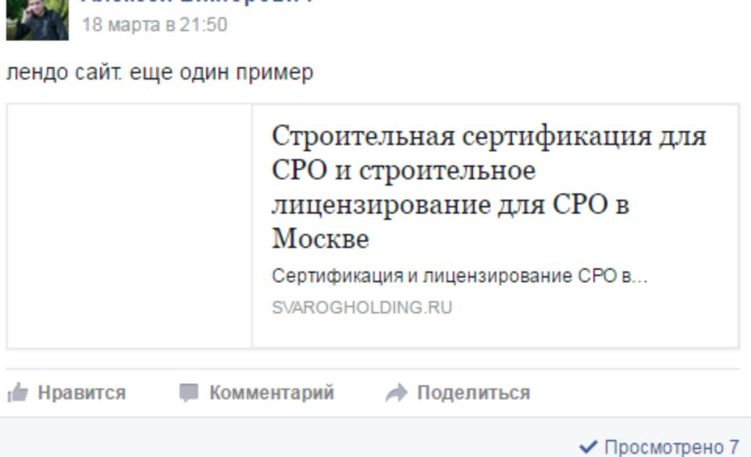  Картинка и текст должен быть адаптирован  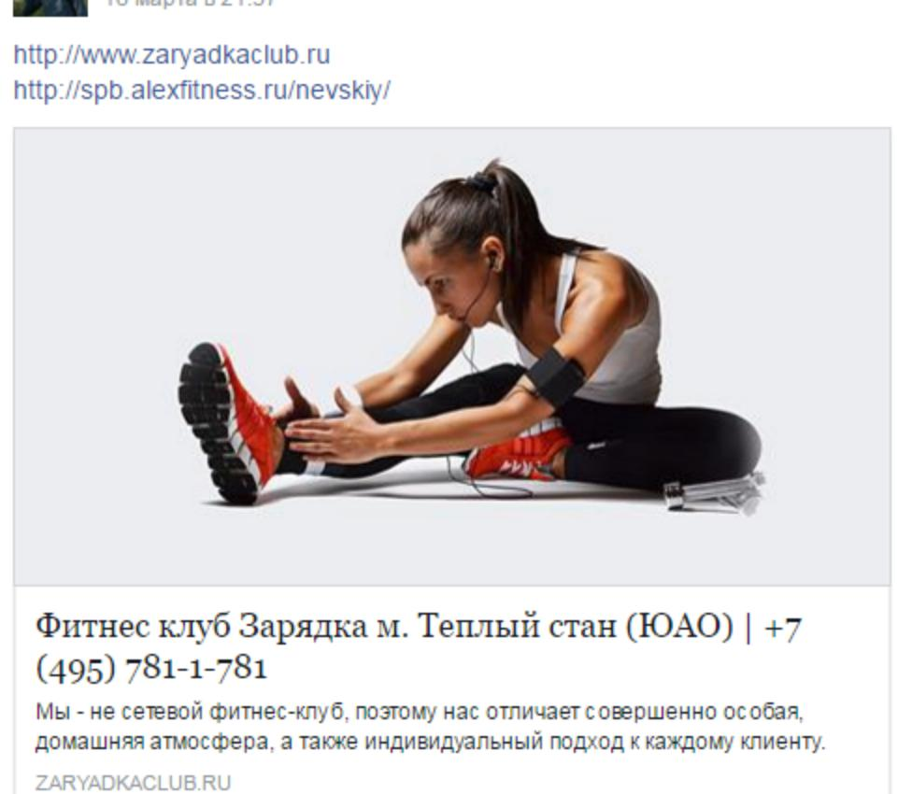
Корректное отображение дополнительных модулей | Не должно быть вот так >>>> |  |  | 
Планируем подключение сервиса

